Gegrilde inktvis en watermeloen

*

Kwartel met couscous

*

“Appel”dessert

Basistechnieken:

Zoetzuur:
250ml azijn
150ml water
75gr suiker
10 korianderkorrels
Verse gember (als aanwezig)
5 blaadjes laurier

Pijlinktvis:
Trek de kop en de tentakels van de inktvis los van het lijf. Snijd de tentakels vlak voor de ogen los van de kop. Als de inktzak nog aanwezig en intact is, bevindt hij zich aan de kop. Verwijder de inktzak voorzichtig (Houd deze eventueel apart om te gebruiken in een saus of dressing). De rest van de kop, waar de ingewanden in zitten, kan worden weggegooid. Stroop het grijze vel van het lijf en trek de twee baleinen eraf. Voel met de vingers in het lijf en trek het transparante stukje kraakbeen eruit. Spoel het lijf van binnen en buiten schoon met koud water.

Kwartel:
Verwijder het kopje van de kwartel.
Snijdt eerst de poten van het lijfje en daarna de filets van de borstkast.
Bewaar de karkas voor de saus. Spoel de karkas schoon

Mayonaise:
1 ei
2 tl fijne mosterd
3 el witte wijnazijn
250 ml zonnebloemolie
Peper en zout, citroensap naar smaak

Gezouten citroen:
Recept Anitra
Gegrilde inktvis en watermeloen

Ingrediënten:
1 kilo watermeloen
Witte wijn
Specerijen (steranijs, cayennepeper, piment, peperkorrels, venkelzaad)

Schoongemaakte pijlinktvisjes
Citroensap
Sjalot (gesnipperd)
Peper en zout

Gemarineerde kers-trostomaatjes (9stuks)
2el tomatenpuree
Limoenrasp en sap
Tabasco

Pesto:
30 gram veldsla
50 gr pijnboompitten
Olijfolie

Zwarte mayonaise/ balsamico dressing
Zie basis recept en inktvisinkt
Als er geen inkt in de inktvisjes zit, wordt er ipv mayonaise een balsamico dressing gemaakt

6 gegrilde courgette linten
3 krokantjes van ontbijtspek
3 krokantjes van aardappel

Beschrijving:

Watermeloen:
Snijd de watermeloen in mooie stevige plakken
Grill de helft van de watermeloen op een zeer hete grillpan
Vacumeer de watermeloen met witte wijn en specerijen.

Pijlinktvis:
Marineer de lijfjes van de inktvis in een ceviche van sjalot, citroensap en rasp, peper en zout.
Snijd de lijfjes kruislinks in en grill kort op een zeer hete grill pan. Grill ook de tentakels kort
Snijd de lijfjes in ringetjes.

Kers-trostomaatjes:
Snijd het velletje van de tomaatjes horizontaal onder het midden in. Blancheer de tomaatjes kort.
Verwijder het onderste schilletje van de tomaatjes en vouw het rokje omhoog.
Marineer de trostomaatjes in tomatenpuree opgelost in een scheut kokend water, limoenrasp en sap, tabasco, peper, zout en eventueel een schepje suiker.

Pesto:
Was en droog de veldsla.
Pureer in een keukenmachine de veldsla en de geroosterde pijnboompitten. Voeg olijfolie toe totdat er een mooie consistentie ontstaat.

Droog de 3 plakjes ontbijtspek op bakpapier in een oven van 160°C

Grill de courgetteplakken (snijmachine stand 14) op een hete grillpan kruid met limoenzest, peper en zout

Frituur de aardappelgarnituur op 160°C

Fris watermeloen shotje:
Pureer de ongegrilde watermeloen, met wat marinade vocht en marinade van de trostomaatjes tot een vloeibare massa, koel snel terug.

Serveren:
Snijd de gegrilde watermeloen in 9 schotsen
Maak het bord op door tussen de watermeloenschotsen, de courgette linten te vlechten; de inktvisringen en tentakels te verdelen. Garneer met de trostomaatjes, aardappelgarnituur, krokantjes van spek, pesto en mayonaise. Serveer het shotje apart.

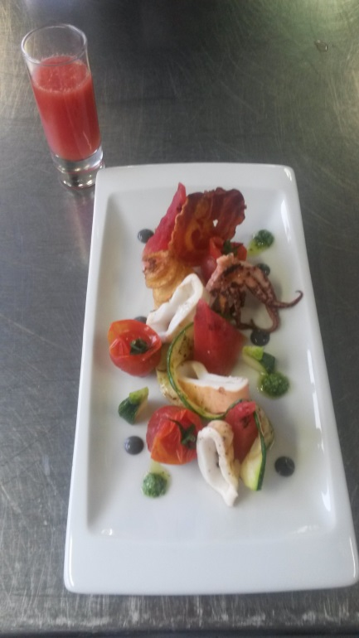

Kwartel met couscous
Ingrediënten:
6 kwartelpootjes
6 filetjes
2 geweekte abrikozen
Peterselie
Sjalot
Ontbijtspek (3 plakjes)
Bloem, eiwit, paneermeel, peper en zout

Saus:
Kwartelkarkassen
Sjalot
Knoflook
wortel
Stelen van de peterselie
6 geweekte abrikozen
1 dl witte wijn
2 dl gevogeltefond
Olie, boter
Zout, peper

Couscous:
75 gr couscous
Shiso purple
Peterselie
Wortel
Courgette
Gezouten citroen
Olijfolie, peper en zout

Zoetzuur:
Wortel en courgette

Zilveruitjes

Bereiding:
Kwartelpootjes:
Snipper de sjalot, snijdt de geweekte abrikozen en het spek fijn.
Bak de sjalot in de boter glazig en voeg de spekjes en abrikozen toe. Bak totdat alles gaar is. Pureer de massa tot een farce met wat eiwit. Breng op smaak met zout en peper en peterselie.
Haal het vel van de pootjes. Snijdt de pootjes over de lengte open en haal het dijbeenbotje eruit. Laat het onderste stuk bot zitten, maar duw het vlees naar het kniegewricht en maak het kuitbeen schoon.
Kruid de pootjes met zout en peper. Draai het vlees van het dijbeen om dat van het kuitbeen zodat er een soort zakje ontstaat. Vul dit met de farce. Zet vast door het pootje in aluminiumfolie te wikkelen. En in de koeling te laten opstijven.
Paneer de pootjes in bloem, eiwit en paneermeel en frituur deze op 180°C.
Bak de filetjes kort voor serveren in boter en olie.

Saus:
Zet de groenten aan in wat olie, voeg de karkassen toe en bruineer.
Blus af met de witte wijn, de gevogeltefond en geweekte abrikozen
Laat inkoken.
Pureer de saus.
Breng op smaak met kaneel, peper en zout.

Couscous:
Bereid de couscous zoals die op de verpakking staat beschreven.
Snijd de courgette en wortel in zeer kleine brunoise.
Snijd de gezouten citroen brunoise.
Snijd de shiso purple en de peterselie fijn en voeg deze als laatste aan de couscous toe.
Breng op smaak met olijfolie, peper en zout.

Wortel en courgette:
Snijd de wortel in een grotere brunoise, haal met een pommes parisienneboor bolletjes uit de courgette. Blancheer de wortel.
Giet de warme zoetzuur over de geblancheerde wortel en de courgette; laat afkoelen.

Zilveruitjes:
Blancheer de zilveruitjes en haal de ui uiteen in blaadjes.

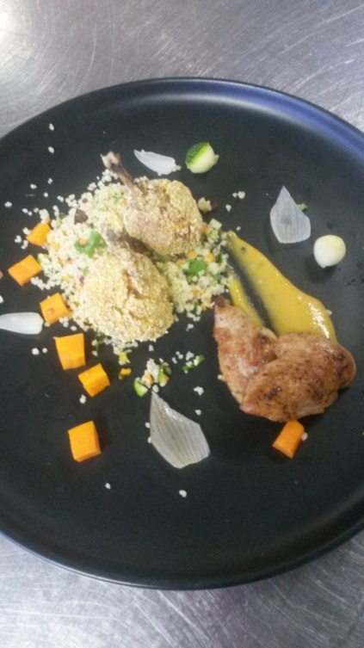
Serveren:
Serveer de gefrituurde pootjes op de couscous. Serveer de filetjes in de saus. Garneer het gerecht met de zoetzuur van wortel en courgette, de zilver ui en gezouten citroen.

“Appel”dessert
Ingredienten:
3 jonagold appels
Suiker, boter , witte wijn

1 langwerpige vastkokende aardappel
Specerijen: poedersuiker, zout, kaneel, gemberpoeder, nootmuskaat, kruidnagel, steranijs, korianderkorrels

Roomijs:
150ml slagroom
250ml melk
8 dooiers
100gr suiker
50gr rozijnen
50ml calvados

Banketbakkersroom:
1 vanillestokje of zakje vanille suiker
500 ml melk
150 g suiker
4 eidooiers
2 el bloem

Koffie saus:
0.5 vanillestokje of half zakje vanillesuiker
125 ml room
50 g suiker
30 g koffiebonen
125 ml melk
3 ei dooiers

Bereidingswijze:
Appels:
200 g suiker, boter, citroensap
Witte wijn
3 appels
Snijd twee appels in partjes. Sprenkel er wat citroensap over tegen verkleuring. Bak ze in de suiker met boter tot ze gekaramelliseerd zijn. Zet het vuur uit. Laat de appel afkoelen.
Maak van de derde appel kleine brunoise. Blancheer deze in water met witte wijn. Laat afkoelen

Aardappelchips:
Snijd de aardappel in de lengte op de snijmachine (stand 10) in dunne plakken. Dep de plakken droog.
Frituur de chips op 160°C, totdat ze krokant zijn. Laat uitlekken op keukenpapier.
Maak een specerijenmengsel.
Zeef het specerijenmengsel voor serveren over de chips.

roomijs:
Breng room, melk en de helft van de suiker aan de kook.
Roer de eidooiers met de andere helft van de suiker los en giet het roommengsel over de eidooiers.
Zet roommengsel terug op het vuur en verwarm tot 82°C.
Massa zeven, en laten afkoelen.
Afgekoelde mengsel draaien in ijsmachine tot ijs.
Rozijnen weken in opgewarmde calvados. Als het ijs ongeveer 20-25 min in de ijsmachine heeft gedraaid, toevoegen aan het ijs.

Koffie-vanillesaus
(Halveer het vanillestokje in de lengte en schraap het merg eruit.) Breng de room met het vanillemerg/-suiker, de helft van de suiker, de helft van de melk en de koffiebonen aan de kook.. Meng de andere helft van de melk, de suiker met de eidooiers en voeg al roerende toe aan de room. Gaar het mengsel al roerend circa 5 minuten op laag vuur tot het dikker begint te worden. Laat de saus afkoelen. Zeef de koffie-vanillesaus.

Banketbakkersroom:
(Halveer het vanillestokje in de lengte en schraap het merg eruit.) Breng in een pan de melk met het vanillemerg/-suiker en de helft van de suiker aan de kook. Roer de eidooiers met de rest van de suiker los en roer de bloem erdoor. Meng een scheutje warme melk door het eimengsel en schenk terug in de pan. Roer goed door. Breng de banketbakkersroom aan de kook en laat op laag vuur circa 3 minuten garen. Laat de banketbakkersroom afgedekt afkoelen. Doe de banketbakkersroom in een spuitzak.

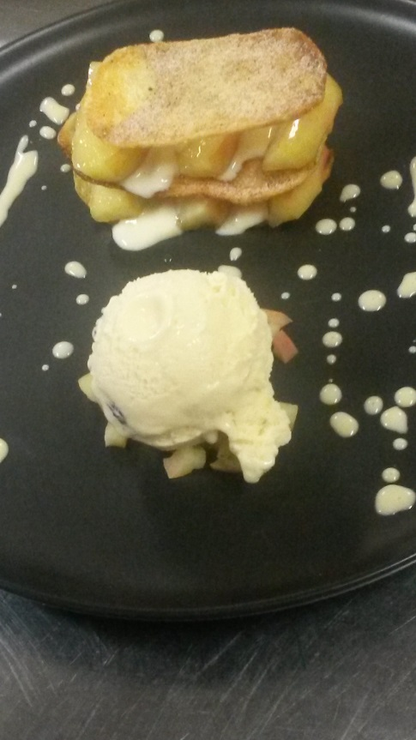
Serveren:
Maak een millefeuille van de aardappelchips, banketbakkersroom en de gebakken appeltjes.
Leg een bol roomijs op de geblancheerde appelbrunoise.
Maak het gerecht af met de koffie-vanillesaus.

